Ингульская Л.В. 7 класс. География. 11.11.2021 Урок № 11
Тема. Тихий океан. Характерные черты природы океана и его отличительные особенности.
Цель: формирование знаний о Тихом океане, его особенностях.
Изучение нового теоретического материала. Задание 1. Прочитайте текст.

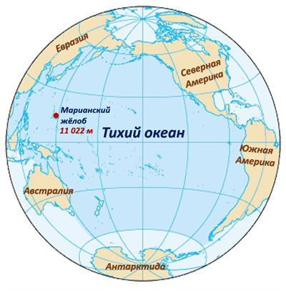
Географическое положение океана
Площадь Тихого океана с морями - 178,6 млн. км², средняя глубина - 3984 м, максимальная глубина - 11022 м.
Тихий океан - самый большой по площади океан на Земле, его площадь составляет почти половину площади Мирового океана и третью часть поверхности земного шара.
Это самый глубокий и самый тёплый в поверхностном слое океан.
В Тихом океане расположено самое большое количество островов.
Здесь образуются самые высокие ветровые волны и самые разрушительные тропические ураганы.
Тихий океан самый тёплый океан на Земле. Средняя солёность поверхностных вод Тихого океана составляет 34,6 ‰, что ниже, чем в других океанах, так как с атмосферными осадками и реками поступает большое количество пресной воды.

Морские богатства и хозяйственное использование океана
Тихий океан не только самый огромный океан на Земле, но и самый богатый на минеральные ресурсы. На тихоокеанском шельфе добываются нефть и природный газ. В более глубоких районах открыты месторождения железомарганцевых конкреций, в которых содержится марганец, медь, никель, кобальт. Так же в Тихом океане имеются залежи олова и фосфоритов.
Самый крупный океан богат не только минеральным сырьём, но и биологическими ресурсами. Здесь водится огромное количество китовых, например, кашалоты, синие киты и так далее. В северных и антарктических районах распространены тюлени и морские котики. Моржи водятся только в северных морях, но их количество небольшое. На мелководье можно увидеть причудливые виды рыб, здесь так же растут многочисленные водоросли.
В Тихом океане добывается свыше 50 % всемирного улова лосося, горбуши, кеты, сельди, тунца. На севере водятся треска, навага, палтус, макрурус. В центральных водах встречаются акулы и скаты. На юге океана обитают тунец, меч-рыба, сардины, путассу. В просторах океана водятся крупнейшие животные: тридакна (моллюск длиной до 2 м), камчатский краб (длина до 1,8 м), исполинская акула (до 15 м), китовая акула (до 18 м) и некоторые другие.
Задание 2. Прочитайте § 21 (стр.80-81), составьте краткий конспект.
Домашнее задание. Найдите на физической карте мира (стр.242-243) и выпишите в тетрадь 7 островов, расположенных в Тихом океане.
Задание, выполненное в письменном виде, должно быть сфотографировано или отсканировано и отправлено в виде файла. Для обратной связи можно использовать электронную почту lingulskaya@mail.ru, социальные сети ВК, ОК, мессенджеры WhatsApp и Viber.

